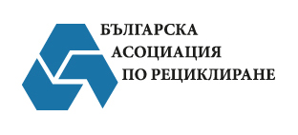

БЪЛГАРСКА АСОЦИАЦИЯ ПО РЕЦИКЛИРАНЕ
1309 София, бул. “Ал. Стамболийски” 205
Тел.: 02 82 00 542; +359 88 88 11 595
http://www.bar-bg.org
e-mail: bar@bar-bg.org

Член на BIR, EFR и EuRIC

ЗАЯВЛЕНИЕ ЗА ЧЛЕНСТВО
БЪЛГАРСКАТА АСОЦИАЦИЯ ПО РЕЦИКЛИРАНЕ

Уважаеми господин Председател, моля (отбележете необходимото):

- да бъде приет за член
- да бъде променено вида членство на

1. Име на организация: …………………………………………………………………………………

2. ЕИК/Булстат: …………………………………………………………………………………………

3. Адрес на управление: ………………………………………………………………………………...

4. Адрес за кореспонденция: …………………………………………………………………………...

5. Телефон, факс и e-mail: ........................................................................................................................

6. Представляващ организацията: ………………………………………………………………….......

7. Длъжност: ……………………………………………………………………………………………..

Вид членство (моля, отбележете необходимото):

- златен член
- редовен член
- наблюдател

ДЕКЛАРАЦИЯ

Долуподписаният …....................................................................................................... декларирам, че приемам Устава на БАР, че съм запознат и в дейността си ще спазвам Етичния кодекс на БАР и данните, посочени от мен в настоящото заявление са верни.

Дата:………………. г. Подпис: ………………………….
/печат на фирмата/

